 | 2026
Государственное бюджетное профессиональное образовательное учреждение «Жирновский нефтяной техникум»
Автор: Лапин Юрий Николаевич

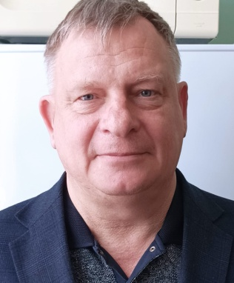

«ПОВЫШЕНИЕ КАЧЕСТВА ПОДГОТОВКИ СТУДЕНТОВ

СРЕДНЕГО ПРОФЕССИОНАЛЬНОГО ОБРАЗОВАНИЯ

ПУТЕМ АКТИВИЗАЦИИ ПОЗНАВАТЕЛЬНОЙ ДЕЯТЕЛЬНОСТИ

С ИСПОЛЬЗОВАНИЕМ ДЕЛОВЫХ ИГР»

[ОБОБЩЕНИЕ ОПЫТА]
преподавателя общепрофессиональных дисциплин и профессиональных модулей специальностей 15.02.12 Монтаж, техническое обслуживание и ремонт промышленного оборудования (по отраслям) и 15.02.17 Монтаж, техническое обслуживание, эксплуатация и ремонт промышленного оборудования (по отраслям)

СОДЕРЖАНИЕ

1.Информация об опыте:  Актуальность  Цель исследования  Предмет исследования  Новизна предлагаемого подхода  Период работы над опытом  Этапы работы над опытом | 3  3  3  3  4  4
2. Теоретические основы опыта | 5
3. Технология опыта  Результаты исследования  Практические рекомендации | 10
4. Заключение | 14
5. Используемая литература | 15
6. Приложения:
Приложение 1. Методические материалы. Анкетирование «Изучение особенности восприятия учебного материала»
Приложение 2. Методические материалы. Тест на внимание и концентрацию (тест Бурдона).
Приложение 3. Методические материалы. Оценка долговременной памяти.
Приложение 4. Методические материалы. Диагностика скорости обработки информации.
Приложение 5. Методические материалы. Деловые игры.

  - ИНФОРМАЦИЯ ОБ ОПЫТЕ
Актуальность опыта
Активные методы обучения – не просто модный педагогический тренд, а проверенный временем подход, который отвечает фундаментальным принципам человеческого познания.
Обучающийся становится активным участником образовательного процесса, знания перестают быть абстрактной информацией – они превращаются в личный опыт, компетенции и инструменты решения реальных задач.
Активные методы, создают среду, где каждый может раскрыть свой потенциал, а педагоги обретают новые возможности для профессиональной самореализации.
Именно такое образование готовит к жизни в мире, где способность учиться, адаптироваться и творчески мыслить становится ключевым фактором успеха.

Цель исследования
Изучение возможностей активного метода обучения, выявление особенностей его реализации, формирование методической системы внедрения активных форм организации учебного процесса в рамках преподавания общепрофессиональных дисциплин.

Предмет исследования
Методы активного обучения студентов 2-3 курсов специальностей 15.02.17 Монтаж, техническое обслуживание, эксплуатация и ремонт промышленного оборудования (по отраслям) и15.02.12 Монтаж, техническое обслуживание и ремонт промышленного оборудования (по отраслям) в условиях среднего профессионального образования.
В качестве гипотезы выдвинуто предположение, что активные методы обучения, а именно деловые игры, способствуют повышению уровня мотивации студентов к изучению общепрофессионального предмета, развитию критического мышления и формированию практических навыков анализа.

Новизна предлагаемого подхода
Использование деловых игр в образовательном процессе позволяет обеспечить переход от репродуктивного усвоения материала к творческому поиску решения профессиональных проблем, повышает интерес учащихся к предмету, формирует необходимые компетенции и развивает способность анализировать ситуацию, выдвигать гипотезы и аргументировано защищать свою позицию.
Для успешного обобщения опыта по применению активных методов обучения студентов техникума, исходя из цели и гипотезы исследования, целесообразно выделить следующий перечень последовательных задач:
- Изучение теоретической базы:
  - Провести анализ научной литературы и методических разработок, посвященных активным методам обучения.
  - Изучить особенности восприятия учебного материала студентами 2-3 курсов специальностей 15.02.17 Монтаж, техническое обслуживание, эксплуатация и ремонт промышленного оборудования (по отраслям) и 15.02.12 Монтаж, техническое обслуживание и ремонт промышленного оборудования (по отраслям).
- Анализ практики применения активных методов:
  - Проанализировать опыт педагогов средних специальных учебных заведений, использующих активные формы обучения.
- Разработка методик и технологий:
  - Разработать практические рекомендации и методику организации занятий с использованием активных форм обучения.
- Экспериментальная проверка эффективности:
  - Реализовать разработанные деловые игры в реальных условиях образовательного процесса техникума.
  - Оценить эффективность предложенных подходов путем сравнительного анализа результатов успеваемости и уровня мотивации обучающихся.
- Обобщение полученных результатов:
  - Обобщить полученные эмпирические данные и сформулировать выводы относительно влияния активных методов обучения на качество усвоения знаний.
  - Подготовить учебно-методическое пособие или рекомендационный материал для преподавателей техникумов.
Период работы над опытом
Работа по заявленной теме осуществлялась 2,5 года: с сентября 2023 года по январь 2025 года в три этапа:
1. Первый этап (сентябрь 2023 года по февраль 2024 года): определение проблемы исследования и выявление ее актуальности; изучение, обобщение и систематизация информации по проблеме исследования в философской, психологической, педагогической и методической литературе; изучение и анализ нормативных документов, учебных планов и ФГОС, проведение различных видов анкетирования студентов. Это позволило разработать и уточнить понятийный аппарат исследования, сформулировать рабочую гипотезу, наметить цели, задачи, методы исследования.
Основные методы первого этапа:
теоретические (анализ, систематизация, обобщение);
эмпирические (наблюдение, анкетирование, тестирование, беседа, фиксирование результатов);
2. Второй этап (февраль 2024 года - декабрь 2024 года)
- разработка системы применения в учебном процессе деловых игр в работе со студентами 2-3 курса специальностей 15.02.17 Монтаж, техническое обслуживание, эксплуатация и ремонт промышленного оборудования (по отраслям) и 15.02.12 Монтаж, техническое обслуживание и ремонт промышленного оборудования (по отраслям);
- определение комплекса педагогических условий эффективности применения деловых игр.
На данном этапе использовались следующие методы:
теоретические (систематизация, обобщение, моделирование);
эмпирические (наблюдение, эксперимент, фиксирование результатов); методы математической статистики.
О результатах проведенной работы можно судить по высоким оценкам студентов в рамках промежуточной аттестации.
3. На третьем этапе (январь - февраль 2025 года) были проанализированы результаты осуществляемой экспериментальной работы, обобщен педагогический опыт.
Основные методы третьего этапа исследования:
теоретические (систематизация, обобщение);
эмпирические (анализ результатов);
методы математической статистики и информационных технологий (выявление статистических зависимостей, компьютерная обработка данных, графическое отображение результатов).
Практическая значимость опыта определяется тем, что:
- разработана методика организации учебной деятельности с применением деловой игры для студентов 2-3 курсов в рамках учебной дисциплины общепрофессионального цикла ОП.11 Технологическое оборудование;
- разработаны методические материалы: Анкетирование «Изучение особенности восприятия учебного материала», «Оценка долговременной памяти», «Диагностика скорости обработки информации», «Деловые игры»
Материалы данного опыта могут использоваться в практике работы учреждений среднего профессионального образования.

2. ТЕОРЕТИЧЕСКИЕ ОСНОВЫ ОПЫТА
Игра известна еще с древнейших времен как способ применения знаний и апробирования умений на практике. Игры дают возможность моделировать ситуации, в ходе которых ее участники ведут напряженную умственную работу, коллективно ищут оптимальные решения.
Первая деловая игра ("Перестройка производства в связи с резким изменением производственной программы") была проведена в 1932 году в Ленинградском инженерно-экономическом институте и была названа ее автором Марией Мироновной Бирнштейн организационно-производственным испытанием. В игре участвовали как студенты, так и руководители предприятий.
Проводимые в тридцатые годы деловые игры предназначались «для отработки в лабораторных условиях новых форм организации производства, систем диспетчерского управления, деятельности персонала электростанций в аварийных ситуациях» и т.п.
Однако история развития деловых игр в России, начавшись в 30-х годах, примерно тогда же была и прервана. Исследователи указывают разные причины такой приостановки традиции. С одной стороны, ссылаются на военное время, нехватку ресурсов, с другой стороны, фиксируют, что «свободные высказывания участников, множество вариантов решения проблем, наработанные в ходе деловых игр, сделали этот вид деятельности опасным и не совместимым с режимом тотальной регламентации».
Важным событием, послужившим возрождению и активной пропаганде деловых игр, была школа «Деловые игры и их программное обеспечение», состоявшаяся в 1975 в Звенигороде, под Москвой, по инициативе Центрального экономического института АН СССР и экономического факультета МГУ. Эта школа сыграла важную роль в советском «игростроении»… С момента Звенигородкой встречи советские деловые игры стали развиваться весьма интенсивно.
1970-80 годы — время всплеска деловых игр, различных по методологии и методу проведения. В этот период появляются целые школы обучающих игр: Таллиннская школа В.К. Тарасова, ролевые игры в тренинге, деловые игры в педагогике и т.п.
За рубежом первые деловые игры были разработаны и проведены в 50-х годах в США. Первые игры применялись преимущественно для обучения студентов-экономистов и будущих руководителей фирм.
Смысл феномена деловой игры в обобщенном виде зафиксирован в психологических словарях, например: «Деловая игра — форма воссоздания предметного и социального содержания профессиональной деятельности, моделирования систем отношений, характерных для данного вида практики».
К этому определению необходимо добавить, что, являясь средством моделирования разнообразных условий профессиональной деятельности, аспектов человеческой активности и социального взаимодействия, деловая игра выступает и «методом поиска новых способов ее выполнения», и «методом эффективного обучения, поскольку снимает противоречия между абстрактным характером учебного предмета и реальным характером профессиональной деятельности».[4]
Рассмотрим классификацию деловых игр. На сегодняшний день в литературе существует большое разнообразие типологий и классификаций деловых игр. В зависимости от того, какой тип человеческой практики воссоздается в игре и каковы цели участников, различают деловые игры учебные, исследовательские, управленческие, аттестационные. Помимо указанной типологии, в основу которой положены критерии типа практики и целей, исследователи выделяют и такие критерии как: время проведения, результат, методология и т.п. Например, классификация деловых игр Л.В. Ежовой:
- По времени проведения:
• без ограничения времени;
• с ограничением времени;
• игры, проходящие в реальное время;
• игры, где время сжато.
- По оценке деятельности:
• балльная или иная оценка деятельности игрока или команды;
• оценка того кто как работал, отсутствует.
- По конечному результату:
• жесткие игры – заранее известен ответ (например, сетевой график), существуют жесткие правила;
• свободные, открытые игры – заранее известного ответа нет, правила изобретаются для каждой игры свои, участники работают над решением неструктурированной задачи.
- По конечной цели:
• обучающие – направлены на появление новых знаний и закрепление навыков участников;
• констатирующие – конкурсы профессионально мастерства;
• поисковые – направлены на выявление проблем и поиск путей их решения.
- По методологии проведения:
• луночные игры – любая салонная игра (шахматы, «Монополия»). Игра проходит на специально организованном поле, с жесткими правилами, результаты заносятся на бланки;
• ролевые игры – каждый участник имеет или определенное задание, или определенную роль, которую он должен исполнить в соответствии с заданием;
• групповые дискуссии – связаны с отработкой проведения совещаний или приобретением навыков групповой работы. Участники имеют индивидуальные задания, существуют правила ведения дискуссии (например, игра «Кораблекрушение»);
• имитационные – имеют цель создать у участников представление, как следовало бы действовать в определенных условиях;
• организационно-деятельностные игры (Г.П. Щедровицкий) – не имеют жестких правил, у участников нет ролей, игры направлены на решение междисциплинарных проблем. Активизация работы участников происходит за счет жесткого давления на личность;
• инновационные игры (В.С. Дудченко) – формируют инновационное мышление участников, выдвигают инновационные идеи в традиционной системе действий, отрабатывают модели реальной, желаемой, идеальной ситуаций, включают тренинги по самоорганизации;
• ансамблевые игры (Ю.Д. Красовский) – формируют управленческое мышление у участников, направлены на решение конкретных проблем предприятия методом организации делового партнерского сотрудничества команд, состоящих из руководителей служб. [4; 5].

В данный момент я работаю преподавателем общепрофессиональных и специальных дисциплин в ГБПОУ «Жирновский нефтяной техникум». В течение ряда лет преподаю общепрофессиональную дисциплину ОП.11 Технологическое оборудование и междисциплинарный курс МДК 01.01. Осуществление пусконаладочных работ промышленного (технологического) оборудования студентам 2-3 курса специальностей 15.02.17 Монтаж, техническое обслуживание, эксплуатация и ремонт промышленного оборудования (по отраслям) и 15.02.12. Монтаж, техническое обслуживание и ремонт промышленного оборудования (по отраслям). Для изучения долговременной памяти студентов 2 курса специальности 15.02.17 применяю следующие педагогические методы: анкетирование «Оценка долговременной памяти» (Приложение 3), наблюдение, интервью, а со студентами 3 курса специальности 15.02.12 тестирование (Приложения 1,2,4).
Метод наблюдения используется мной непосредственно на занятиях для выявления уровня концентрации внимания, эмоционального состояния и поведения студентов в процессе освоения нового материала. Это помогло определить, насколько студенты вовлечены в учебный процесс и адекватно воспринимают предлагаемые знания.

Метод интервью (индивидуальные беседы с отдельными студентами) позволил выяснить конкретные трудности, возникающие в процессе учебы, причины недостаточного понимания отдельных тем и мотивацию к дальнейшему развитию профессиональных компетенций.
Психодиагностическое тестирование направлено на оценку способности воспринимать и запоминать информацию различного типа (текстовую, графическую, цифровую). Использование специализированных тестов позволило выявить сильные и слабые стороны обучения у каждого студента. Результаты позволили мне применить в работе со студентами активные методы обучения, в частности деловую игру, что положительно отразилось на учебном процессе.
Типы тестов, используемых мной:
- Анкета «Особенности восприятия учебного материала» (Приложение 1)-для обучающихся 3 курса.
- Тест на внимание и концентрацию (тест Бурдона). (Приложение 2)- для обучающихся 3 курса.
Тест Бурдона является классическим методом оценки внимания и концентрации. Этот метод помогает выявить уровень сосредоточенности, устойчивости и переключаемости внимания. Тест достаточно прост в применении и подходит для студенческой аудитории среднего профессионального образования.
3). Оценка долговременной памяти (Приложение 3) - для обучающихся 2 курса. Этот тест направлен на проверку знания основ математики, физики, химии, биологии, истории, обществознания и русского языка, пройденных ранее студентами на 1 курсе и позволил проверить качество долгосрочного сохранения материала.
4). Диагностика скорости обработки информации. (Приложение 4)-для обучающихся 3 курса. Диагностика скорости обработки информации направлена на оценку быстроты восприятия, анализа и реакции на поступающие символы.
ИТОГИ
предварительной работы

Анкетирование
«Изучение особенности восприятия учебного материала»
Группы: О-153 (3 курс, 23 человека) и О-154(3 курс, 21 человек)
Часть 1:  Уровень понимания  материала | Часть 2:  Предпочтения в методах  обучения | Часть 3:  Трудности в обучении
«5» - 2 чел.,  «4» - 10 чел.,  «3» -30 чел.,  «2» -2 чел., | Проектная деятельность- 5 чел,  Ролевые игры и симуляция- 10 чел.,  Кейс-метод с элементами геймификации- 19 чел,  VR-лабораторные занятия-10 чел. | Абстрактность теоретического материала; высокая техническая сложность механизмов; большой объем технической документации написанных техническим языком; отсутствие опыта производственной практики; проблемы с пониманием инженерных расчетов; нормативно-правовая составляющая.

Анализируя представленные результаты по уровню понимания материала можно сделать следующие выводы:

Часть 1:Уровень понимания материала
- Общее восприятие материала: Большинство студентов получили оценки "3" (30 человек), что свидетельствует о среднем уровне усвоения материала. Лишь небольшая группа показала высокие результаты ("5" — 2 человека, "4" — 10 человек), тогда как некоторые студенты продемонстрировали низкий уровень усвоения ("2" — 2 человека).
- Распределение оценок: Распределение оценок показывает, что основная масса студентов находится в зоне удовлетворительного уровня освоения материала ("3"). Это может указывать на необходимость дополнительного объяснения или повторения некоторых тем.
- Необходимость коррекции методов обучения: Большой показатель студентов с оценкой "3" и наличие группы с низкими оценками ("2") указывают на возможные проблемы в восприятии материала. Возможно, стоит пересмотреть методы подачи материала или провести дополнительные занятия для закрепления знаний.

Часть 2: Предпочтения в методах обучения.

Исходя из перечисленных предпочтений, можно заключить, что современные студенты ценят интерактивные, практические и технологически насыщенные формы обучения. Они стремятся к активному участию в образовательном процессе, предпочитая методы, которые делают обучение интересным, актуальным и применимым в реальной жизни.

Часть 3: Трудности в обучении.

Изучение устройств нефтепромыслового оборудования предполагает знание многих деталей, механизмов и технологических схем. Необходимость разбираться в чертежах, спецификациях и стандартах вызывает затруднение у обучающихся. Кроме того,

сложность возникает при понимании принципов функционирования сложного оборудования, особенно когда речь идет о физических процессах и принципах работы агрегатов. Например, устройство компрессоров, насосов, теплообменников, сепараторов и трубопроводов сложно представить наглядно без дополнительной демонстрации или практической подготовки.
Таким образом, основной вывод состоит в том, что большинству студентов требуется дополнительная помощь или коррекционные мероприятия для повышения уровня восприятия и усвоения материала.

При работе с обучающимися 3 курса с тестом на внимание и концентрацию (тест Бурдона) было выявлены низкие результаты. Возможные причины низкого результата:
- Недостаточно развитые когнитивные способности. Большинство студентов допускают много ошибок или тратят больше положенного времени на выполнение заданий, это свидетельствует о недостаточном развитии навыков внимания и концентрации.
- Невысокий уровень мотивации. Низкая заинтересованность в выполнении задания, отсутствие желания сконцентрироваться и стремление побыстрее завершить работу привели к ухудшению результатов теста.
- Недостаточная подготовка к выполнению такого рода тестов. Обучающиеся впервые выполняют подобный тест, поэтому допускают большое число ошибок.
Проведенный мной тест Бурдона послужил важным инструментом выявления слабых сторон студентов. Он позволил мне скорректировать программу обучения таким образом, чтобы создать предпосылки для развития внимания и концентрации обучающихся и применить на занятиях разнообразные методы обучения, включая активные формы работы.
Проведенная работа по тесту «Оценка долговременной памяти» показала низкие показатели долговременной памяти обучающихся 2 курса, что стало поводом для применения активных методов обучения, в частности деловых игр, направленных на улучшение их академических успехов и общего благополучия.
Диагностика скорости обработки информации у обучающихся 3 курса показала низкую скорость обработки информации, что сигнализирует о необходимости изменения образовательной среды и внесения соответствующих улучшений в организационный подход к процессу обучения. Текущие методы обучения должны быть дополнены или заменены более эффективными инструментами, такими как интерактивные и игрофицированные задания.
Мной принято решение воспользоваться в своей работе методикой имитационных игр: деловой игрой (Приложение 5).

- ТЕХНОЛОГИЯ ОПЫТА
Учебная деловая игра предназначена для решения следующих педагогических задач:
– формирование познавательных и профессиональных мотивов и интересов;
– воспитание системного мышления, включающего целостное понимание не только природы и общества, но и себя, своего места в мире;
– формирование у обучающихся представления о профессиональной деятельности;
– обучение коллективной работе, формирование умений и навыков социального взаимодействия и общения, индивидуального и совместного принятия решений;
– воспитание уважения к коллективу и ответственности;
– обучение методам моделирования, в том числе математического, инженерного и социального проектирования.
Деловую игру можно проводить перед изложением лекционного материала для обнаружения пробелов в знаниях или после лекционного курса для закрепления знаний. Можно организовать весь учебный процесс на основе сквозной деловой игры.
Основой разработки деловой игры является создание имитационной и игровой моделей, которые должны органически накладываться друг на друга, что и определяет структуру деловой игры (по А.А. Вербицкому):
Имитационная модель отражает выбранный фрагмент реальной действительности, который можно назвать объектом имитации, задавая предметный контекст профессиональной деятельности специалиста в учебном процессе.
Игровая модель является способом описания работы участников игры с имитационной моделью, что задаёт социальный контекст профессиональной деятельности специалиста.
Выбор и описание объекта имитации является одним из наиболее важных и сложных этапов конструирования деловой игры, от успешной реализации которого зависит вся остальная работа. В качестве объекта имитации выбирается типичный фрагмент профессиональной реальности, выполнение которого требует применения умений и навыков, приобретённых в период обучения.
Таким образом, не любое содержание профессиональной деятельности подходит для игрового моделирования, а только такое, которое достаточно сложно, содержит в себе проблемность и не может быть усвоено индивидуально.
Методическое и техническое обеспечение деловой игры включает:
- проект деловой игры;
- сценарий;
- методические рекомендации по организации, проведению игры и формам представления результатов,
- ТСО.
Сценарий - это базовый элемент игры, в нем находят отражение принципы проблемности, совместной деятельности. Под сценарием деловой игры понимается описание в словесной или графической форме предметного содержания, выраженного в характере и последовательности действий игроков, а также преподавателей, ведущих игру. В сценарии отображается общая последовательность игры, разбитая на основные этапы, операции и шаги, и представленная в виде блок-схемы.
Роли и функции игроков должны адекватно отражать "должностную картину" того фрагмента профессиональной деятельности, который моделируется в игре.
Правила игры - отражают характеристики реальных процессов и явлений, имеющих место в прототипах моделируемой действительности.
Система оценивания выполняет функции не только контроля, но и самоконтроля профессиональной деятельности, обеспечивает формирование игровой, познавательной и профессиональной мотивации участников деловой игры.
Технические средства для деловой игры выполняют только те функции в игре, без которых нельзя обойтись.
Методика проведения деловой игры включает предварительную подготовку студентов и 4 этапа игры:
I этап – организационный: обоснование темы и целей игры, формирование групп, арбитража, ознакомление с правилами;
II этап – подготовительный: изучение ситуации, инструкций, распределение ролей, подготовка заданий;
III этап – игровой: имитация подготовленных заданий, фиксация выступлений и оценивание их арбитрами;
IV этап – анализ решений, подведение итогов.
Воспользуемся практическими советами российского педагога, психолога А.А.Вербицкого, которые он даёт преподавателю как проектировщику и пользователю обучающих деловых игр:
1. Деловая игра – это трудоёмкая форма обучения; «тяжёлая артиллерия», и применять её целесообразно лишь для достижения таких целей, которые не могут быть реализованы более простыми, привычными надёжными способами» [1,с.128].
2. Внедрение в учебный процесс хотя бы одной игры приводит к необходимости перестройки всей методики обучения. «Кроме того, нововведение может затронуть интересы и содержание работы других преподавателей, что связано как с поддержкой нового, так и, что чаще, с явным или скрытым сопротивлением» [1,с.158].
3. В деловой игре участники – обучающиеся – должны действовать компетентно. Нельзя играть в то, о чём они не имеют представления; нужна подготовка. Следует поэтому начинать не с деловой игры, а с метода анализа конкретных производственных ситуаций, затем перейти к методу разыгрывания ролей, где обучающийся получает опыт разбора конкретных ситуаций с ролевых позиций, а потом уже к деловой игре. «Метод конкретных ситуаций, разыгрывания ролей и деловая игра составляют своеобразную «матрёшку», которая должна быть дана сначала в разобранном виде» [1,с.158].
4. Важно не превратить игру в тренажёр или в азартную игру.
5. Преподаватель должен действовать на этапе разработки, подготовки игры и в конце игры при её разборе. Чем меньше вмешивается преподаватель в процесс игры, тем выше её обучающая ценность.
6. Деловая игра требует изменения отношения к традиционному представлению о поведении игроков. Они могут пользоваться литературой, запрашивать информацию, входить и выходить из аудитории, но должны соблюдать правила игры.
7.Оптимальное время проведения деловой игры – 4 часа. Игру лучше проводить на последних занятиях, в последний день недели, так как деловая игра очень эмоциональна».
Необходимо помнить, что залогом успеха игры является правильный выбор темы, определение проблемы и ее причинности, формирование команд, выбор оппонентов с учетом индивидуальных способностей учащихся и микроклимата в группе, четкая разработка задания для самостоятельных заданий. Создание атмосферы соревнования обеспечивает творческий подход учащихся к решению поставленных задач.
Подготовку игры нельзя ограничить учебной литературой. Желательны посещения производства, встречи и беседы с «коллегами» по должности, изучение действующего оборудования и технологического процесса и их недостатков, организация работы по сбору и анализу технико-экономических данных.
Преподаватель в подготовительный период направляет работу учащихся, помогает ознакомиться с передовым опытом отрасли, рекомендует литературу, руководит изготовлением стендов, плакатов, слайдов, моделей, необходимых для организационно-технического обеспечения деловой игры.
Успех игры зависит от ряда факторов: организационных, методических, психологических, технических и других. Из обширного круга вопросов, влияющих на качество и результат игры, следует выделить следующие:
- правильный выбор темы с учетом ее актуальности, дискуссионных возможностей в рамках той цели, которую ставит преподаватель;
- подбор участников, распределение их на подгруппы, отделы, должности с учетом знаний учащихся, микроклимата в учебной группе;
- построение структурно-логической схемы игры, четкая разработка заданий каждой службе, отделу, подгруппе;
- глубокое изучение учащимися материалов разрабатываемой темы, отработка различных вариантов решений службами, отделами, подгруппами, оформление технической и технологической документации;
- подготовка сценария игры с учетом «запасных», усложненных ситуаций. Занятие по отработке игры (руководитель не открывает на нем до конца свои задания – экспромты);
- отработка каждой службой (назначенной группой) выступлений, внесения корректив в структурно-логическую схему игры, режиссура игры;
- разбор результатов игры, ее оценка.
Результаты исследования:
Внедрение методики имитационных игр положительно повлияла на учебную деятельность студентов 3 курса специальности 15.02.12 Монтаж, техническое обслуживание и ремонт промышленного оборудования (по отраслям). Отмечено улучшение качества подготовки обучающихся, повышение мотивации и удовлетворенности студентов, развитие ключевых профессиональных качеств и компетенций, необходимых будущим специалистам.
Качество подготовки студентов определялось мной по тестовым заданиям на проверку знаний теории и понимания основ технологии машиностроения; оценке выполнения лабораторных работ, производственных практик, индивидуальных проектов; итогам дифференцированного зачета в конце изучения учебной дисциплины ОП.11 Технологическое оборудование, уровню самостоятельности студентов в выполнении проектных и исследовательских работ, наличию призёров и победителей региональных чемпионатов профессионального мастерства за 2023-2025 учебные года, наличие выпускников, успешно прошедших государственную итоговую аттестацию за 2023-2025 учебные года
Защита дипломных проектов
Учебный год | Количество студентов | Группа | Диплом  с отлич. | сдано на «5» | сдано на «4» | сдано на «3»
2022-2023 учебный год | 25  21 | О-151  О-152 | 2  - | 8  0 | 12  4 | 5  17
2023-2024 учебный год | 23  21 | О-153  О-154 | 3  0 | 7  3 | 9  5 | 7  13
2024-2025 учебный год | 22 | О-155 | - | 4 | 16 | 2

Наличие дипломов с отличием 2022-2023 учебный год
ФИО  обучающегося | Тема выпускной квалификационной работы (ВКР) | Руководитель | Результат защиты ВКР
Гунгер  Никита  Александрович | Организация ремонта и сервисного обслуживания буровых вертлюгов с максимальной статической нагрузкой на ствол 1250 кН в условиях базы производственного обслуживания | Лапин Ю.Н., преподаватель ГБПОУ «ЖНТ» | 5  Диплом с отличием
Наличие дипломов с отличием 2023-2024 учебный год
ФИО  обучающегося | Тема выпускной квалификационной работы (ВКР) | Руководитель | Результат защиты ВКР
Нарочный  Иван  Александрович | Организация капитального ремонта плашечных превенторов в условиях базы производственного обслуживания | Лапин Ю.Н., преподаватель ГБПОУ «ЖНТ» | 5  Диплом с отличием

Участие обучающихся в Чемпионате по профессиональному мастерству «Профессионалы», региональной научно-практической студенческой конференции «Инновационные технологии в нефтегазовой отрасли, машиностроении, геодезии»
2022-2023  учебный год | Диплом 1 место  Нарочный Иван Александрович, победитель регионального этапа Чемпионата по профессиональному мастерству «Профессионалы» в Волгоградской области-2023 в компетенции «Ремонт и сервис нефтегазового оборудования».  Диплом 2 место  Алексеев Данил Антонович, победитель регионального этапа Чемпионата по профессиональному мастерству «Профессионалы» в Волгоградской области-2023 в компетенции «Ремонт и сервис нефтегазового оборудования».  Диплом 1 место  Козловцев Дмитрий Александрович, победитель региональной научно-практической студенческой конференции «Инновационные технологии в нефтегазовой отрасли, машиностроении, геодезии»,2023
2023-2024  учебный год | Диплом 3 место  Цыганков Данил Алексеевич, победитель региональной научно-практической студенческой конференции «Инновационные технологии в нефтегазовой отрасли, машиностроении, геодезии»,2024
2024-2025  учебный год | Диплом 1 место  Кошелев Алексей Иванович, победитель регионального этапа Чемпионата по профессиональному мастерству «Профессионалы» в Волгоградской области-2025 в компетенции «Ремонт и сервис нефтегазового оборудования».  Диплом 2 место  Никитин Андрей Иванович, победитель регионального этапа Чемпионата по профессиональному мастерству «Профессионалы» в Волгоградской области-2025 в компетенции «Ремонт и сервис нефтегазового оборудования».  Сертификат конкурсанта  Панкратов Иван Сергеевич, участник регионального этапа Чемпионата по профессиональному мастерству «Профессионалы» в Волгоградской области-2025 в компетенции «Ремонт и сервис нефтегазового оборудования».  Сертификат конкурсанта  Тихоненков Кирилл Андреевич, участник регионального этапа Чемпионата по профессиональному мастерству «Профессионалы» в Волгоградской области-2025 в компетенции «Ремонт и сервис нефтегазового оборудования».
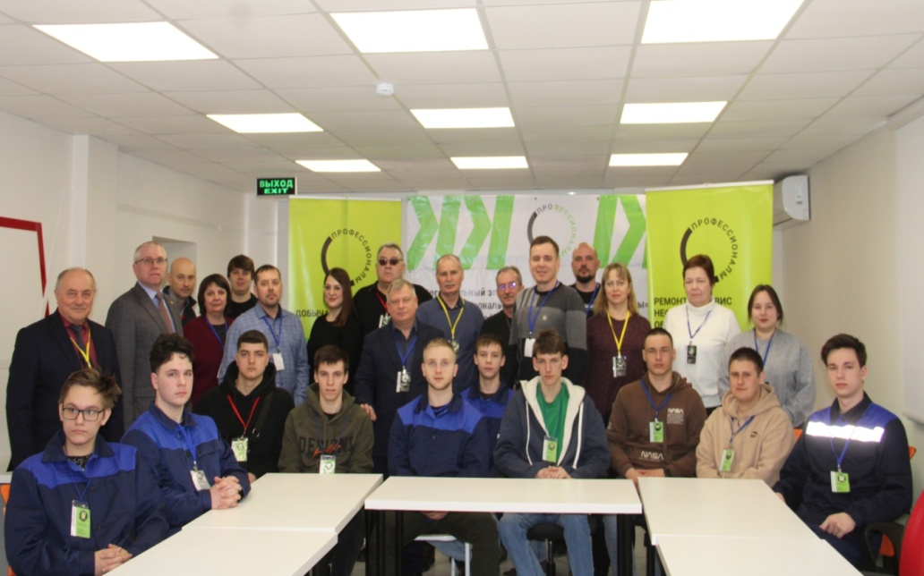
Участники регионального этапа Чемпионата по профессиональному мастерству «Профессионалы» в Волгоградской области-2024 в компетенции «Ремонт и сервис нефтегазового оборудования», Жирновск, 2024

Итоговый (Межрегионального) этапа Чемпионата по профессиональному мастерству «Профессионалы» по компетенции «Ремонт и сервис нефтегазового оборудования», Когалым, 2024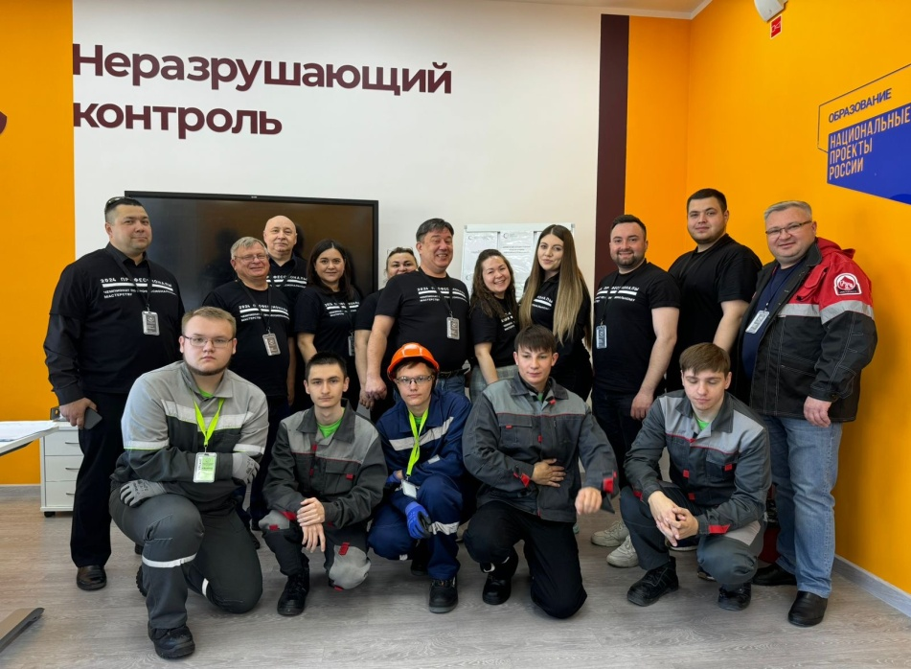
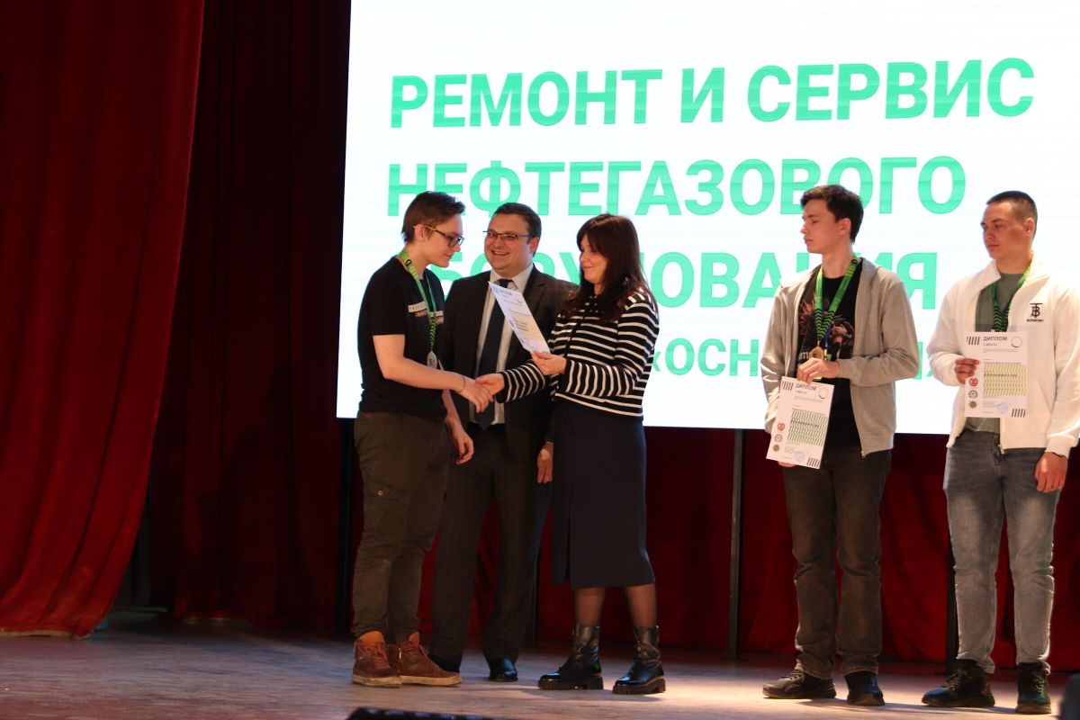
Награждение дипломом (1 место) Кошелева Алексея Ивановича и дипломом (2 место) Никитина Андрея Ивановича, победителей регионального этапа Чемпионата по профессиональному мастерству «Профессионалы» в Волгоградской области-2025 в компетенции «Ремонт и сервис нефтегазового оборудования», Волгоград, 2025

Практические рекомендации:
Деловая игра-это мощный инструмент формирования у обучающихся профессионально значимых компетенций, навыков командной работы, стрессоустойчивости и творческого мышления.
Исследование показало следующее:
- Студенты проявляют высокий уровень заинтересованности и вовлеченности в учебный процесс благодаря участию в деловых играх.
- Использование игровых ситуаций позволяет студентам развивать профессиональные навыки, необходимые для будущей профессии.
- Практикоориентированный характер деловых игр повышает степень усвоения учебного материала и улучшает качество подготовки выпускников.
- Создание интерактивной среды способствует развитию коммуникативных способностей, лидерских качеств и командного взаимодействия.
Исходя из полученных результатов, предлагается ряд практических рекомендаций для преподавателей СПО:
- Регулярно включать деловые игры в учебные программы дисциплин, особенно профильных предметов.
- Разрабатывать сценарии деловых игр совместно с представителями работодателей, учитывая реальные потребности рынка труда.
- Использовать методы рефлексии и самооценки после завершения каждой деловой игры для закрепления достигнутых результатов.
- Организовывать междисциплинарные мероприятия с использованием деловых игр для комплексного освоения знаний студентами разных специальностей.
- Проводить регулярный мониторинг и оценку уровня сформированности профессиональных компетенций посредством участия обучающихся в деловых играх.
Грамотное использование этого метода позволит преподавателям существенно повысить эффективность учебно-воспитательного процесса и подготовить конкурентно способных специалистов, востребованных на рынке труда.

4.ЗАКЛЮЧЕНИЕ
Заключением обобщенного опыта стало подтверждение значимости активизации познавательной деятельности студентов через использование деловых игр. Данный подход позволил повысить интерес к обучению, развить профессиональные компетенции, критическое мышление и умение решать нестандартные задачи.
Итогом стала демонстрация положительного влияния игрового формата занятий на обучающихся, готовых трудиться на предприятиях страны в современных условиях.
Опыт рекомендуется активно применять в практике преподавателей СПО для улучшения качества подготовки специалистов.

5.ИСПОЛЬЗУЕМАЯ ЛИТЕРАТУРА
- Вербицкий А.А. Активное обучение в высшей школе: контекстный подход: Метод. пособие. − М.: Высш. шк., 1991.
- Педагогическая психология /Л.Д.Столяренко. – Изд. 4-е.– Ростов н/Д: Феникс, 2006.
- Образование взрослых: реальности, проблемы, прогноз. Под ред. С.Г.Вершловского. – СПб, 1998.
- Деловая игра как метод активного обучения – [Электронный ресурс]. – Режим доступа: http://xreferat.ru/71/3800-1-delovaya-igra-kak-metodaktivnogo-obucheniya.html
- Деловая игра как метод обучения. – [Электронный ресурс]. – Режим доступа:
http://fgos-shkola14nv.narod.ru/310.html]

- Педагогические технологии: Учебное пособие для студентов педагогических специальностей / Под общей ред. В.С.Кукушина. – Серия «Педагогическое образование». – Москва: ИКЦ «МарТ»; Ростов н/Д: Издательский цент «МарТ», 2004.
- Деловые игры и методы активного обучения: Межвузовский сборник научных трудов. – Челябинск: ЧГТУ, 1992. – Ч.I.
- Игровое моделирование в деятельности педагога: учеб. пособие для студ. высш. учеб. заведений /А.П.Панфилова; под общ. ред. В.А.Сластенина, И.А.Колениковой. – М.: Издательский центр «Академия», 2006.
- Платов В.Я. Деловые игры: разработка, организация и проведение: Учебник. – М.: Профиздат, 1991.
- Хруцкий Е.А. Организация проведения деловых игр: Учеб.-метод. пособие для преподавателей сред. спец. учеб. заведений. – М.: Высш. шк., 1991.

